RICERCA E SELEZIONE

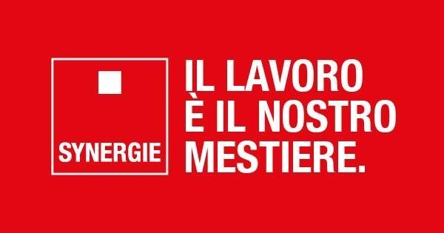

Synergie Italia

Viale Italia 547, 19126 La Spezia

Tel.: 0187 516674 E-mail: laspezia1@synergie-italia.it

https://www.synergie-italia.it/

Posti | Tipo di contratto | Profilo ricercato | Luogo di lavoro | Id annuncio
1 | FULL TIME IN SOMMINISTRAZIONE | ADDETTO/ADDETTA ALLA LINEA PRODUTTIVA SETTORE ALIMENTARE INDUSTRIA  La risorsa si occuperà della gestione e supervisione della produzione alimentare, del controllo qualità e di interventi manutentivi di base.  ORARIO DI LAVORO: FULL TIME 40 ore settimanali su 3 turni  LIV: 5 CCNL COMMERCIO | CEPARANA (SP) | #334109  ID ANNUNCIO SU SITO SYNERGIE
1 | FULL-TIME IN  SOMMINISTRAZIONE | DISEGNATORE/DISEGNATRICE MECCANICO/MECCANICA ARCOLA  il/la figura ricercata, inserita nel team dell'ufficio tecnico si occuperà disviluppo disegni tecnici(2D/3D);gestione assiemi ed esplosi;  - CCNL: Metalmeccanica;  - LIVELLO E RETRIBUZIONE PROPROZIONATE IN BASE ALL'ESPERIENZA DEL CANDIDATO; | ARCOLA (SP) | #333877  ID ANNUNCIO SU SITO SYNERGIE
2 | TIROCINIO  EXTRACURRICULARE | IMPIEGATO/IMPIEGATA ALLA LOGISTICA IN TIROCINO VEZZANO LIGURE  il/la candidato/candidata ricercato/ricercata sarà inserito/a in un team di 4 persone affiancato/a dal tutor di riferimento si occuperà di supportare le attività quotidiane dell'ufficio logistico; affiancamento al tutor si occuperà di partecipare attivamente alle operazioni di magazzino;  - tirocinio extracuriculare di 6 mesi iniziali, finalizzati ad un'inserimento stabile in azienda;  - luogo di svolgimento del tirocinio: Vezzano Ligure (SP);  - full-time: 39H settimanali dal lunedì al venerdì  - rimborso spese di 600 euro; | VEZZANO LIGURESP) | #333197  ID ANNUNCIO SU SITO SYNERGIE
2 | FULL-TIME  IN SOMMINISTRAZIONE | CUOCHI CASTELNUOVO MAGRA  Le risorse saranno inserite all'interno del centro cottura a Castelnuovo Magra e si occuperanno, in autonomia, della preparazione dei pasti.  - Luogo di lavoro: CASTELNUOVO MAGRA; | LA SPEZIA (SP) | #323941  ID ANNUNCIO SU SITO SYNERGIE
2 | FULL-TIME IN SOMMINISTRAZIONE | MAGAZZINIERE SANTO STEFANO DI MAGRA  il/la candidato/candidata si occuperà della gestione delle operazioni di magazzino, compresa la ricezione e la verifica della merce.  LUOGO DI LAVORO: SANTO STEFANO DI MAGRA FULL-TIME DA LUNEDI AL VENERDI 08:00-13:00-14:00-18:00  LIV 4 CCNL COMMERCIO | LA SPEZIA(sp) | #322647  ID ANNUNCIO SITO SYNERGIE
2 | FULL-TIME IN SOMMINISTRAZIONE | AUTISTA CONSEGNATARIO CON PATENTE B SANTO STEFANO DI MAGRA  Le figure ricercate si occuperanno di effettuare consegne al dettaglio di prodotti surgelati presso i clienti.  Inoltre, svolgeranno anche le attività di carico e scarico dell'automezzo.  Luogo di lavoro: Santo Stefano di Magra (SP);  CCNL: Trasporti e logistica;  Livello: 3° o 4°;  retribuzione lorda 1.657,00 o superiore  Orario di lavoro: full time, da lunedì a venerdì nella fascia oraria 5.00 - 15.00, con un'ora di pausa pranzo, con possibilità lavorare anche il sabato e la domenica;  E' prevista un'assunzione diretta in azienda. | SANTO STEFANO DI MAGRA(sp) | ID ANNUNCI #332751  SITO SYNERGIE
1 | FULL-TIME IN SOMMINISTRAZIONE | IMPIEGATO/IMPIEGATA UFFICIO LOGISTICO SANTO STEFANO DI MAGRA  Synergie Italia filiale di La Spezia, ricerca per importante azienda operante nel settore logistico N.1 IMPIEGATO/IMPIEGATA LOGISTICO A SANTO STEFANO DI MAGRA  Posizione  Il/la candidato/candidata si occuperà di:  carico e scarico della merce in entrata sul gestionale del cliente;  verifica dei documenti di accompagnamento (resi merce, conta, verifica di incassi tassativi);  Controllo della presenza e corretta compilazione dei moduli relativi ad haccp, report di viaggio, incassi, rifornimenti  verifica settimanale delle scadenze settimanali del fresco e verifica ordini e relativa bollettizzazione;  inserimento dati all'interno di Excel; | SANTO STEFANO DI MAGRA | #333553  ID ANNUNCI  SITO SYNERGIE

